
Journées européennes du Patrimoine 2020 en Méditerranée
Les 19 et 20 septembre 2020, venez découvrir les lagunes méditerranéennes autour du thème : « Patrimoine et éducation : apprendre pour la vie ! »
Des animations, la plupart gratuites et pour tous les âges, vous sont proposées autour des zones humides littorales en Corse, Occitanie et Provence-Alpes-Côte d’Azur.
Des visites, sorties nature commentées… ateliers, chantiers ou encore un Escape Game autour du thème national « Patrimoine et éducation : apprendre pour la vie ! » sont organisés par de nombreuses structures partenaires : gestionnaires de lagunes, sites et musées archéologiques, scientifiques, associations d’éducation à l’environnement et associations de sensibilisation au patrimoine culturel.
C’est l’occasion d’une découverte étonnante des lagunes méditerranéennes, ces étangs littoraux au patrimoine exceptionnel où l’histoire de l’Homme s’inscrit depuis plus de 2 000 ans. Une belle opportunité de s’approprier ces territoires qui rendent de nombreux services à l’humanité, en particulier vis à vis du changement climatique.
Venez découvrir les lagunes ! Les 5 dernières éditions ont rassemblé 18 500 participants en moyenne autour des territoires lagunaires.
Nouveauté 2020 : Le programme sous la forme d’un Open Agenda met en avant les animations en lagunes. Cet agenda est en ligne et sera mis à jour régulièrement.
Consulter l’agenda

- Lien de l’agenda : https://openagenda.com/journees-europeennes-du-patrimoine-en-lagunes-2020-pole-relais-lagunes-mediterraneennes
- Téléchargez les visuels personnalisables (Web et réseaux sociaux)
- Site web : www.pole-lagunes.org/programme-jep-2020
Cette 12ème édition des Journées européennes du patrimoine en lagunes est coordonnée par le Pôle-relais lagunes méditerranéennes.

Il fait partie du réseau des Pôles-relais zones humides, créés en 2001 dans la lignée du plan national en faveur des zones humides.

Il vise tout particulièrement les gestionnaires et utilisateurs des lagunes, en Corse, Occitanie / Pyrénées – Méditerranée & Sud Provence-Alpes-Côte d’Azur.

Il est animé par la Tour du Valat, le Conservatoire d’espaces naturels du Languedoc-Roussillon (CEN L-R) et l’Office de l’environnement de la Corse (OEC).

Sa mission : Favoriser une meilleure reconnaissance des milieux lagunaires de Méditerranée et encourager leur gestion durable par l’animation d’un réseau d’acteurs, la mutualisation des connaissances et bonnes pratiques, la sensibilisation des publics.

Son territoire d’action : Les lagunes et leurs zones humides périphériques, ces étangs littoraux qui forment un chapelet sur 130 000 hectares en Corse, Occitanie / Pyrénées – Méditerranée & SUD Provence-Alpes-Côte d’Azur.

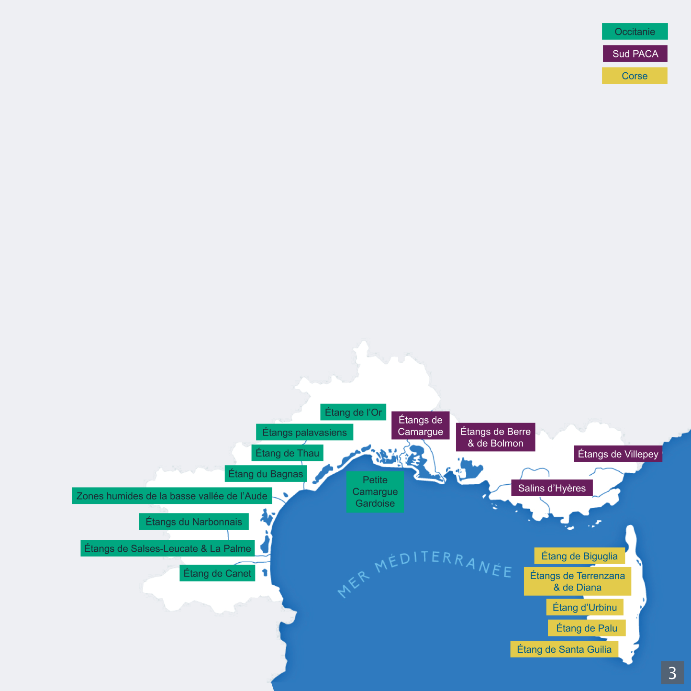
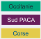
Retrouvez-nous sur le site www.pole-lagunes.org ainsi que sur Facebook et Twitter !
Contact presse
Katia LOMBARDINI
Chargée de mission Sud PACA
lombardini@tourduvalat.org04 90 97 29 56

